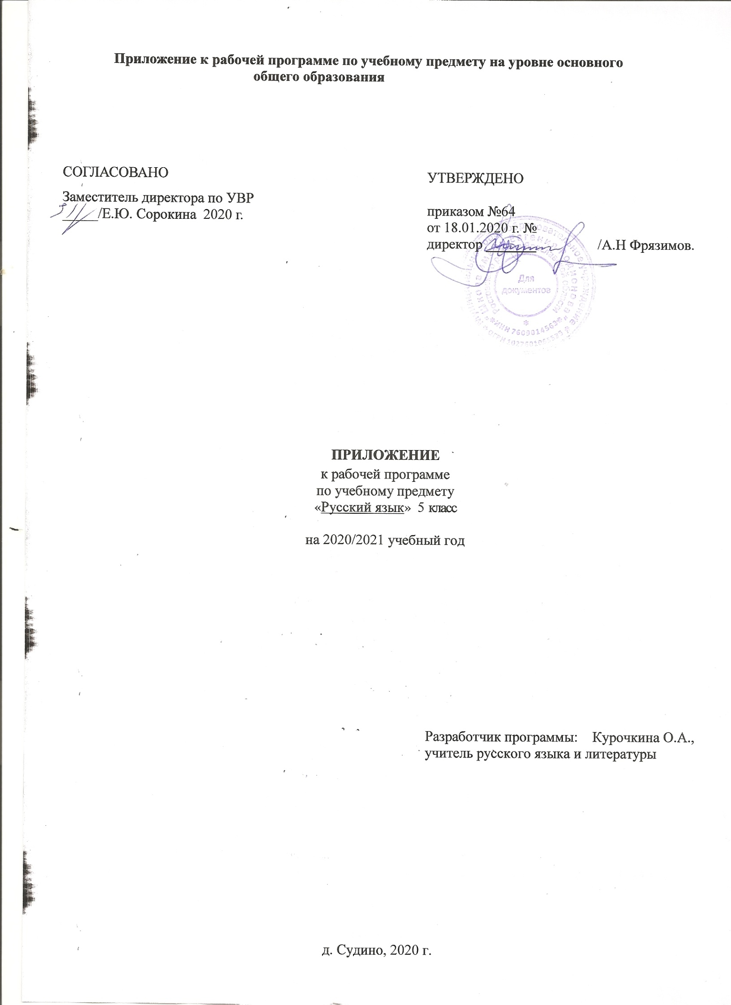

Пояснительная записка

Приложение к рабочей программе по предмету «Русский язык» составлено на основании:
- Методических рекомендаций по организации образовательного процесса общеобразовательных организаций на уровне основного общего образования на основе результатов Всероссийских проверочных работ, проведенных в сентябре-октябре 2020 г;
- Аналитической справки по результатам проведения всероссийской проверочной работы по русскому языку за курс 4 класса.
В соответствии с Федеральным законом от 29 декабря 2012 г. № 273-ФЗ «Об образовании в Российской Федерации» (Собрание законодательства Российской Федерации, 2012, № 53, ст. 7598; 2020, № 9, ст. 1137), с Правилами осуществления мониторинга системы образования, утвержденных постановлением Правительства Российской Федерации от 5 августа 2013 г. № 662, приказом Федеральной службы по надзору в сфере образования и науки, Министерства просвещения Российской Федерации и Министерства науки и высшего образования Российской Федерации от 18 декабря 2019 г. № 1684/694/1377 «Об осуществлении Федеральной службой по надзору в сфере образования и науки, Министерством просвещения Российской Федерации и Министерством науки и высшего образования Российской Федерации мониторинга системы образования в части результатов национальных и международных исследований качества образования и иных аналогичных оценочных мероприятий, а также результатов участия обучающихся в указанных исследованиях и мероприятиях», в целях оказания методической помощи при реализации образовательных программ основного общего образования на основе результатов Всероссийских проверочных работ (далее – ВПР), проведенных в сентябре-октябре 2020 г.

По результатам анализа проведенной проверочной работы по русскому языку за курс 4 класса можно сделать следующие выводы: материал, пройденный за год, усвоен на высоком уровне, но необходима дополнительная отработка заданий по теме «Текст»
В соответствии с выявленными затруднениями обучающихся составлено данное приложение.

Срок реализации 19.12. 2020-25.12.2020

Приложение к рабочей программе по учебному предмету «Русский язык».

Изменения, вносимые в рабочую программу путем включения в освоение нового учебного материала и формирование соответствующих планируемых результатов с теми умениями и видами деятельности, которые по результатам ВПР в сентябре-октябре 2020 г. были выявлены как проблемные поля.

Дата урока | Тема урока | Планируемые результаты  (из отчетов ВПР) | Содержание
21.12 | Правописание проверяемых безударных гласных в корне слова | Овладение первоначальными представлениями о нормах русского и родного  литературного языка (орфоэпических, лексических, грамматических) и правилах речевого этикета | Работа с текстом.  Анализ текста
22.12 | Правописание непроверяемых безударных гласных в корне | Умение ориентироваться в целях, задачах, средствах и условиях общения, выбирать адекватные языковые средства для успешного решения коммуникативных задач | Работа с текстом.  Анализ текста
23.12 | Р/Р. Типы речи. Рассуждение. Сочинение-рассуждение на тему «Дни недели» | Последовательность предложений в тексте  Умения:  Овладение навыками смыслового чтения текстов различных стилей и жанров в соответствии с целями и задачами | Работа с текстом.  Анализ текста
24.12 | Чередование корней | Умение на основе данной | Сочинение «Письмо Деду Морозу». Д.З. Сочинение « Как наша семья готовится к празднованию Нового года?»

